北京邮电大学
参赛队员：孔露婷（女）、陈翼翼（男）、叶超（男）
指导老师：周清、
该组去年曾经获得2007年全国大学生数学建模竞赛北京赛区一等奖。

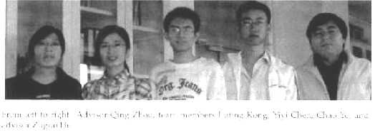

左起：指导老师 周清、队员 孔露婷 陈翼翼 叶超、指导老师 贺祖国
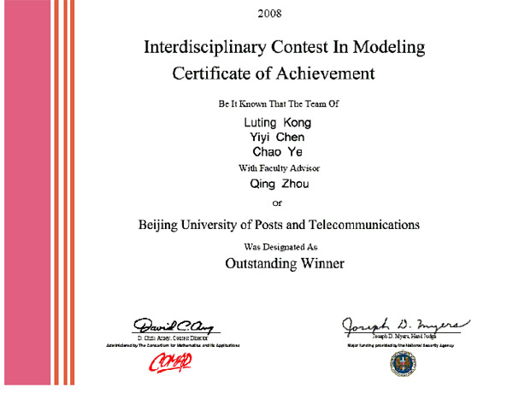

论文下载
2008 C Evaluation and Improvement of Healthcare Systems.pdf (1.64 MB)

美国哈维马蒂学院
参赛队员：Denis Aleshin、 Bryce Lampe、 Parousia Rockstroh
指导老师：Darryl Yong
Denis Aleshin ‘10, Computer Science/Mathematics
Bryce Lampe ‘10, Computer Science/Mathematics
Parousia Rockstroh ‘08, Mathematics
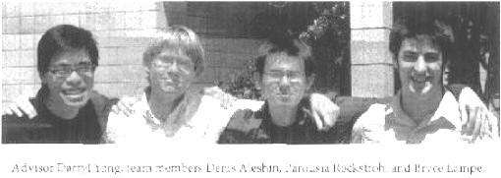

2008 C An Analysis of Healthcare Systems.pdf (1.97 MB)

国防科技大学
参赛队员：郝红星、孙博良、曾向荣
指导老师：毛紫阳
(兼获美国运筹与管理学会“学会奖”)
郝红星、曾向荣去年获全国大学生数学建模竞赛湖南赛区三等奖
孙博良去年获全国大学生数学建模竞赛湖南赛区一等奖
2008年他们参加了全国研究生数学建模竞赛

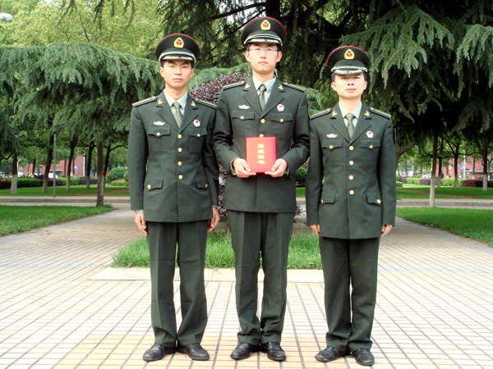

2008 C The Most Expensive is Not the Best.pdf (1.24 MB)
本题评论:
Commentary The Outstanding Healthcare Papers.pdf (675.97 KB)

